«ДЕТСКИЕ СТРАХИ: ПРИЧИНЫ ВОЗНИКНОВЕНИЯ И МЕТОДЫ ПРЕОДОЛЕНИЯ»
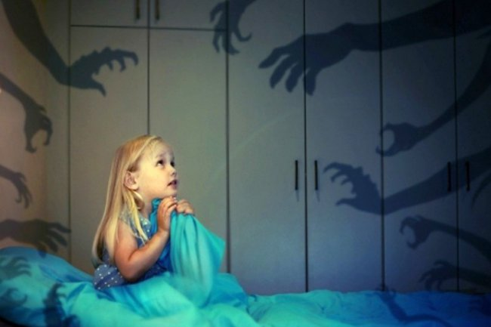
Страх является наиболее опасной эмоцией. Это реакция на действительную или мнимую (но переживаемую как действительность) опасность. Организм человека устроен так, что борьба со страхом не может продолжаться долго. На биологическом уровне реакция на страх – выделение в кровь большого количества адреналина, вызывающего в организме человека гормональный взрыв. На психологическом уровне – это боязнь ситуаций (предметов, людей, событий), влекущих за собой выделение данного гормона.
Страхи у детей появляются вместе с познавательной деятельностью, когда ребенок растет и начинает исследовать окружающий мир. Он развивается в социуме, и ведущую роль в воспитании играют взрослые. Поэтому от того, насколько грамотны будут наши слова и поведение, зависит психическое здоровье малыша.
Причины возникновения детских страхов:
Существует несколько причин возникновения страха.
Первая и наиболее понятная причина – конкретный случай, который напугал ребенка (укусила собака, застрял в лифте). Такие страхи легче всего поддаются коррекции. Но не у всех детей, покусанных собакой, развивается стойкий, заметный окружающим страх. Во многом это зависит от особенностей характера ребенка (тревожность, мнительность, пессимизм, неуверенность в себе, зависимость от других людей и т. д.). А эти черты характера могут возникнуть, если родители сами запугивают малыша: «Не будешь спать – заберет Баба-яга!».
Самые распространенные – это внушенные страхи. Их источник – взрослые (родители, бабушки, воспитатели), которые непроизвольно, иногда слишком эмоционально, предупреждают ребенка об опасности, часто даже не обратив внимания на то, что его напугало больше: сама ситуация или реакция на нее взрослого. В результате ребенок воспринимает только вторую часть фраз: «Не ходи – упадешь», «Не бери – обожжешься». Ребенку пока еще не ясно, чем ему это грозит, но он уже чувствует тревогу, и естественно, что у него возникает реакция страха, которая может закрепиться и распространиться на исходные ситуации. Такие страхи могут зафиксироваться на всю жизнь.
Еще одна из наиболее частых причин страха – детская фантазия. Ребенок нередко сам придумывает себе предмет страха. Многие из нас в детстве боялись темноты, где перед нашим взором оживали монстры и призраки, а из каждого угла на нас набрасывались чудища. Но каждый ребенок по-разному реагирует на такие фантазии. Кто-то сразу их забудет и успокоится. А у кого-то это может привести к непоправимым последствиям.
Чувство страха может сформироваться из-за внутрисемейных конфликтов. Очень часто ребенок чувствует вину за конфликты родителей или боится оказаться их причиной.
Нередко причиной страха становятся взаимоотношения со сверстниками. Если детский коллектив не принимает ребенка, его обижают, и малыш не хочет идти в детский сад, вполне вероятно, что он боится быть униженным. Также причиной может быть распространение страхов среди детей. Например, более сильный ребенок может запугивать малыша разными историями.
Причина последняя – наличие более серьезного расстройства – невроза, которое должны диагностировать и лечить медицинские работники. Проявлением невроза можно считать те страхи, которые не являются нормой для данного возраста ребенка, или очень сильное проявление страхов, которые входят в понятие нормы.
Возрастная динамика страхов у ребенка:
7 месяцев- беспокойство в отсутствии матери;
8 месяцев- боязнь чужих;
14 месяцев- уменьшение беспокойства при отсутствии матери;
2 года- страх темноты и сказочных персонажей; страх неожиданных звуков; страх одиночества; страхи боли, уколов, мед. работников;
3-5 лет – страхи одиночества, темноты и замкнутого пространства;
4 года – Баба Яга;
5-7 лет – страх смерти;
5 л. – приходящие навязчивые повторения неприличных слов;
6 л. – тревога и сомнения в отношении своего будущего;
7 л. – мнительность.
К моменту поступления в школу наблюдается уменьшение страхов.
7-11 лет – ведущий страх – не соответствовать социальным требованиям ближайшего окружения. Страх собственной смерти трансформируется в страх смерти родителей.
Советы родителям:
Не стоит заниматься «закаливанием», т. е. если ребенок боится темноты и спать один, не запирайте его в комнате, «чтобы привыкал». Вы еще больше напугаете ребенка, но это самое меньшее, что может произойти. Последствия таких «закаливаний» печальны: неврозы, заикания, отклонения в развитии.
Не относитесь к страхам детей как к капризам, тем более нельзя ругать и наказывать детей за «трусость».
Не принижайте значение страха для самого ребенка, не игнорируйте его жалобы. Важно дать почувствовать ребенку, что вы его хорошо понимаете: объяснить малышу, что «монстров» не существует, обычно невозможно.
Постоянно уверяйте ребенка, что он в полной безопасности, тем более, когда вы, родитель, рядом с ним. Ребенок должен верить вам.
Обсуждайте с ребенком его страхи. Главная задача родителей – понять, что именно беспокоит его и что явилось причиной страха.
Постарайтесь отвлекать ребенка. Например, когда у него началась паника, займите его игрой, наблюдением за чем-нибудь. Больше разговаривайте с ребенком!
Поддерживайте ребенка, но не идите на поводу. Например, если ребенок боится огня, можно не включать в его присутствии газовую плиту, такое потакание успокоит малыша, но не избавит его от страха.

